EKO Ďalej

|  |  |
| --- | --- |
| ***Tematický celok / Téma*** | ***ISCED / Odporúčaný ročník*** |
| **Ekológia a environmentalistika**  **Globálne environmentálne problémy**  **Biosuroviny – obnoviteľné zdroje**  **Recyklácia a zhodnocovanie odpadov** | ISCED 3 / 1.ročník/ 1 vyučovacia hodina |
| ***Ciele*** | |
| ***Žiakom osvojované vedomosti*** | ***Žiakom rozvíjané zručnosti a spôsobilosti*** |
| * zhodnocovanie odpadov a recyklácia * biosuroviny a bioplyn, zloženie, využitie a výroba * vypočítať vlastnú ekologickú stopu, ktorú zanechávame svojou aktivitou na našu planétu * pracovať s textom, čítať graficky zaznamenané výsledky s porozumením * modelovať s využitím internetového kalkulátora * rozvoj kritického myslenia, emocionálnych zručností * pracovať so skenerom a čítačkou QR kódov * vyrobiť recyklovaný papier | * Pracovať kooperatívne a v skupinách * Diskutovať/formulovať názory a výsledky/argumentovať * Rozvíjať kritické myslenie * Predpovedať výsledok * Realizovať experiment * Zaznamenávať a interpretovať výsledky pozorovania * Porovnávať výsledky experimentu * Prezentovať výsledky pred spolužiakmi * Zovšeobecniť výsledky do záverov * Dokumentovať priebeh experimentu formou fotografií a videa * Prenášať získané médiá do počítača a spracovať ich do požadovanej podoby a výstupu * Spôsobilosť usudzovať, simulovať výsledky, pracovať s grafom a interpretovať dáta * Spôsobilosť formulovať nové otázky |
| ***Požiadavky na vstupné vedomosti a zručnosti*** | |
| * Poznať významu základných pojmov využívaných v ekológii a environmentalistike a pojmu globálne environmentálne problémy * Čítať s pozorovaním a poznať základy interpretácie výsledkov z grafu, vedieť čítať dáta z grafu * Ovládať základy modelovania/simulovania pomocou počítačového kalkulátora * Inštalovať aplikáciu do mobilného telefónu | |
| ***Riešený didaktický problém*** | |
| Médiá dennodenne prinášajú nelichotivé informácie o stave našej planéty, ŽP, dôsledkoch ľahkovážneho a konzumného spôsobu života ľudí, problematike nakladania s odpadmi, klimatických zmenách, negatívach dopadu týchto zmien, o ich vplyve na zdravie, život človeka či všetkého živého. Výučba ekológie, environmentalistiky a globálnych ekologických problémov je obmedzená na všeobecnú rovinu na úrovni pojmov. Výučba envirovýchovy je síce chápaná ako prierezová téma, ktorá predpokladá jej implementáciu v takmer všetkých prírodovedných predmetoch, absentuje však spojovací mostík medzi teoretickými východiskami a reálnych aktuálnym dianím pre komplexnejšie pochopenie, správne interpretovanie informácii, zorientovanie sa a ďalšie nasmerovanie. Aktivity metodiky sú stupňované od uvedomenia si závažnosti témy, ktorá sa každého z nás bytostne týka, cez komplexnejšie porozumenie v súvislostiach až po proaktívny prístup a konanie. Filozofiou a podporným nástrojom metodiky je rozvoj emocionálnej zručnosti žiakov.  Aktivity prepájajú aktuálne envirodianie, teoretické hľadisko témy a motivačne rešpektuje moderné potreby žiakov. Žiaci budú rozvíjať kritické myslenie, analyzovať, argumentovať, čítať dáta z grafu, hľadať šifry ukryté v QR kódoch, vyhľadávať a pracovať s informáciami a aplikáciou na výpočet ekologickej stopy. Hoci Zem je iba jedna, dozvedia sa, koľko planét potrebujú pre pokrytie svojich potrieb v základných oblastiach života (domácnosť, stravovanie, doprava, nakupovanie, odpad), modelovať zníženie vlastného vplyvu na planétu a vyrábať recyklovaný papier. | |
| ***Dominantné vyučovacie metódy a formy*** | ***Príprava učiteľa a pomôcky*** |
| Iné použité metódy:  metóda INSERT  motivačné video  diskusia  modelovanie/simulovanie s využitím počítačového kalkulátora,  rovesnícke učenie  hranie rolí  práca s digitálnymi technológiami (mobilný telefón, PC)  Organizačné formy:   * riadené bádanie * práca v dvojiciach, skupinová forma - skupiny po cca 3- 4 žiakov – DÚ | * Počítač s pripojením na internet (wifi), * Súbor pre aktivitu – Pracovný list pre každého žiaka alebo dvojicu * VIDEO: * <https://www.youtube.com/watch?v=p7LDk4D3Q3U&feature=share> * KALKULÁTOR: [www.ekostopa.sk](http://www.ekostopa.sk) * NAJLEPŠIE VOPRED stiahnutá aplikácia pre Android z Google Play - Skener QR a čiarových kódov * Na výrobu recyklovaného papiera: starý novinový papier, kuchynský mixér (najlepší tyčový) * tekutý škrob, voda, nádoba alebo hrniec * okenná sieťka (prípadne väčšia gáza)   Vyberte položku. |
| ***Diagnostika splnenia vzdelávacích cieľov*** | |
| * rozhovor, diskusia, * pozorovanie činností žiakov a miery ich interaktivity, * analýza výstupov práce - vyplnený Pracovný list. | |

EKO ĎAlej

Úvod

Vypracovanú metodiku EKO ĎALEJ odporúčame implementovať pri vyučovaní ekológie a environmentalistiky resp. pri preberaní tém biopalivá a biomasa v 1.ročníku vyučovania biológie.

Poznatky a zručnosti nadobudnuté v metodike sú využiteľné všeobecne, rozširujú všeobecnú inteligenciu a prehľad. Úlohy metodiky podporujú rozvoj kritického myslenia a environmentálneho cítenia.

riebeh výučby

1. EVOKÁCIA (cca 7 min.):

**Zámer:** nadviazať na súčasné dianie a situáciu, motivovať a zaktivizovať žiakov.

Na začiatku VH učiteľ rozdá žiakom vytlačený pracovný list. Žiaci budú pracovať postupne podľa pokynov špecifikovaných úlohách pracovného listu. Učiteľ usmerňuje prácu na úlohách.

|  |
| --- |
| ÚLOHA 1: Pozorne si pozrite krátke video na linku:  **Učiteľ pustí frontálne žiakom cez dataprojektor krátke motivačné video na linku:**  <https://www.youtube.com/watch?v=p7LDk4D3Q3U&feature=share> |

**Pýtajte sa:**

Čo vo vás video evokovalo? Sformulujte jednou výstižnou vetou a zapíšte do PL.

2. uvedomenie si významu (cca 35 min.):

Žiaci pracujú podľa úloh v PL. Sledujte ich prácu a usmerňujte ich podľa potreby.

Zámer dosiahneme: formuláciou predpokladu, riadeným bádaním - pomocou PC kalkulátora vypočítať mieru vlastného vplyvu na našu planétu, simulovaním zníženie ekostopy zmenou vlastnej aktivity, prípravou vlastného recyklovaného papiera

ÚLOHA 2: Výpočet ekostopy. Požiadajte žiakov, aby si zapísali predpokladanú a následne si vypočítali vlastnú reálnu ekostopu pomocou internetového kalkulátora na linku: [**http://www.ekostopa.sk/calc/index.php#**](http://www.ekostopa.sk/calc/index.php)

Hlavnou myšlienkou úlohy je sebauvedomenie – uvedomiť si, že svojou činnosťou prispievame k znečisťovaniu planéty, ktorú máme iba jednu, no správame sa akoby sme ich mali viac. Výpočtom žiaci zistia svoju ekologickú stopu, porovnajú si ju s ekostopou priemerného Slováka.

Pri výpočte odpovedajú na otázky a označujú svoje odpovede v jednotlivých oblastiach – domácnosť, stravovanie, doprava, nakupovanie, odpad. Pýtajte sa žiakov na výsledky vypočítaných hodnôt ekostopy, na najnižšiu prípadne najvyššiu ekostopu. Žiaci si môžu hodnoty porovnať.

**Poznámka:** Ak by ste chceli, môžete si urobiť aritmetický priemer ekologickej stopy celej triedy.

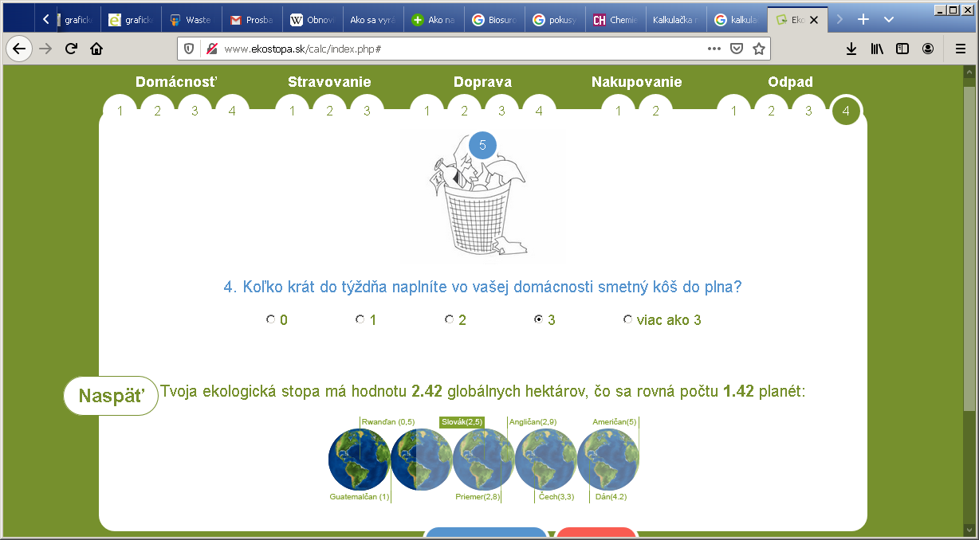

Po vypočítaní ekostôp žiakov vyzvite k simulácii smerom k pozitívnej zmene – zníženiu ekostopy. Príklad zmeny vo výsledku pri simulácii pomocou kalkulátora - ak začneme uprednostňovať lokálne resp. slovenské výrobky :

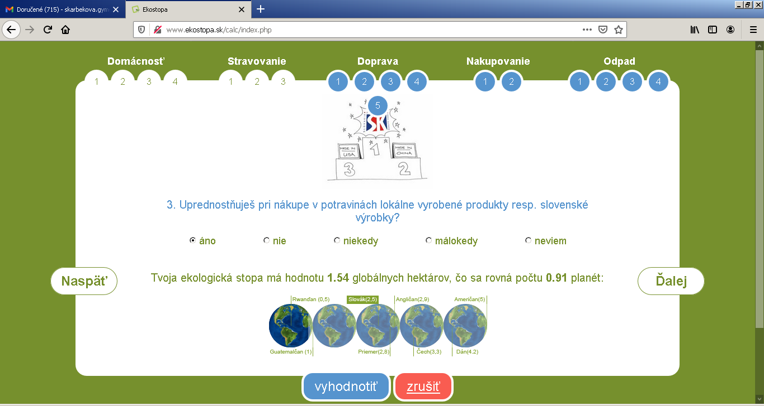

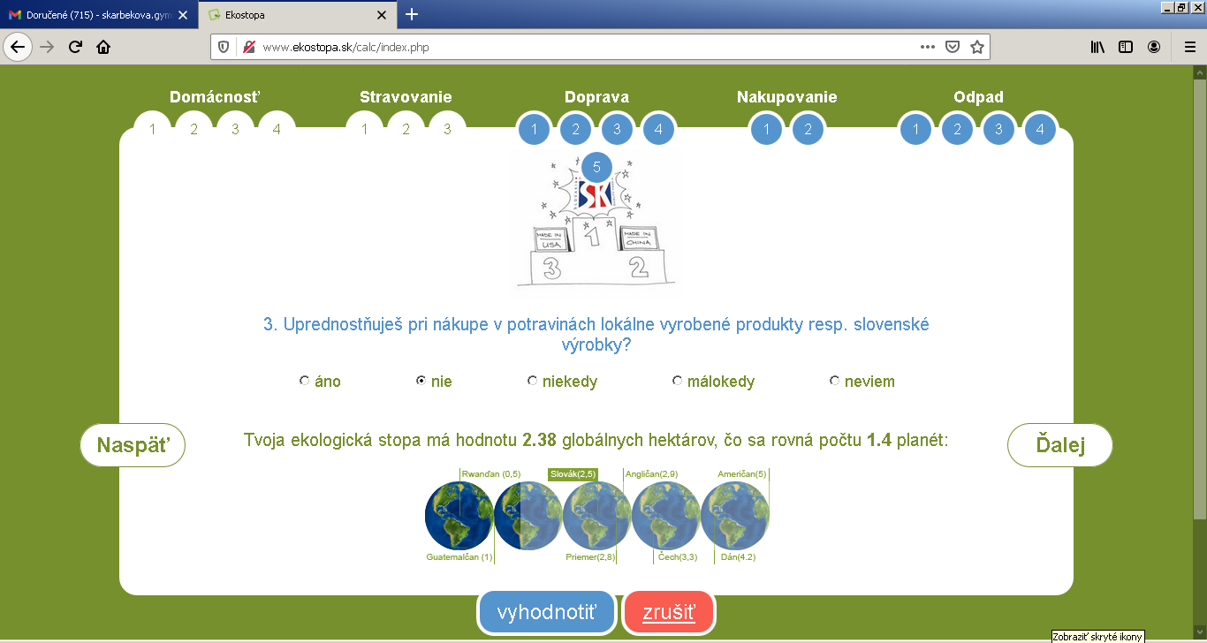

Simulácia: Vyzvite žiakov, aby analyzovali odpovede v oblastiach, v ktorých by ste vedeli ekostopu reálne znížiť.

**Pýtajte sa:** V ktorých oblastiach by ste vedeli znížiť svoju ekostopu?

Skúste si vypočítať ekostopu ešte raz s tým, že budete sledovať, ako sa hodnoty menia. Žiaci budú simulovať a uvažovať ako by vedeli znížiť ekostopu. Upozornite ich, aby uvažovali, kde by bolo reálne zmeniť svoje konanie.

**Príklady podnetných otázok:**

Ako by sa zmenila vaša ekostopa ak začneš uprednostňovať pri nákupe v potravinách lokálne vyrobené produkty resp. slovenské výrobky?

Ako by sa zmenila vaša ekostopa ak by ste sa stali vegetariánom?

Ako by sa zmenila vaša ekostopa ak by si na miesto autom chodil do školy pešo alebo na bicykli?

ÚLOHA 3: Botasky z plastov vylovených z morí.

|  |
| --- |
| **Pýtajte sa žiakov: Kúpili by ste si takéto botasky? Svoje rozhodnutie podložte argumentom a zapíšte do PL.** |

Cieľom úlohy je vyjadrenie rozhodnutie, podložené argumentom a rozvíjanie kritického uvažovania.

Pomôcka pre učiteľa – foto z priebehu výroby botasiek z plastov vylovených z mora:

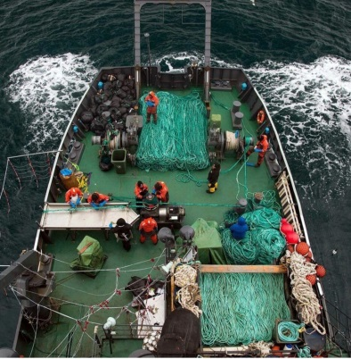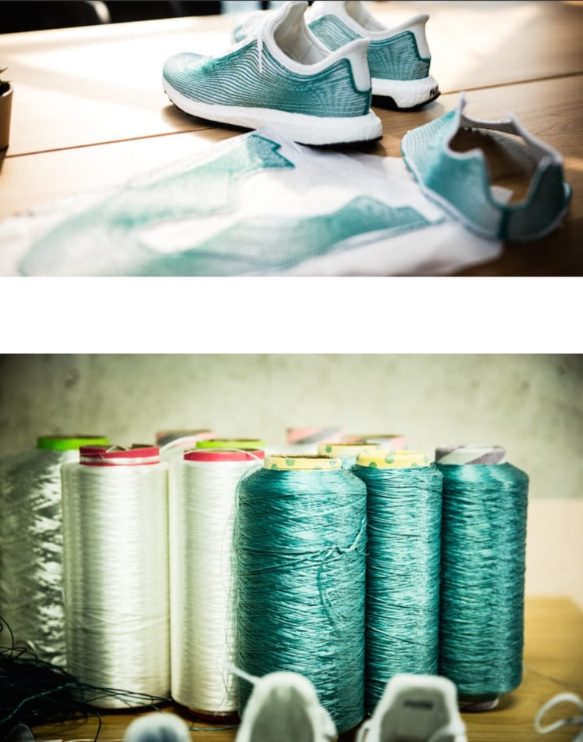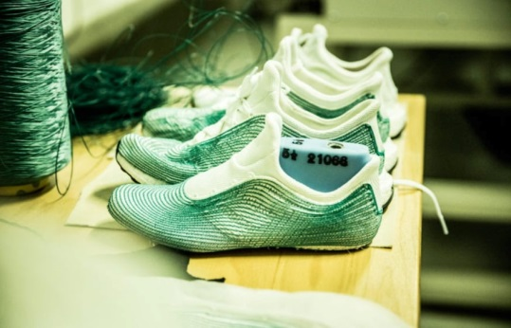

ÚLOHA 4: Bioplyn a jeho využitie.

Aktivita využíva metódu INSERT. Žiaci si pozorne po odstavcoch čítajú text v PL. Na pravý okraj textu označujú značky podľa tabuľky. V jednom odstavci môžu súčasne využiť aj viac znakov.

**Pri doplnení chýbajúcich informácií využijú aj čítačku QR kódov stiahnutú z Google play –,,Skener QR a čiarových kódov“**

**Pomôcka pre učiteľa:**

**Chýbajúce údaje:**

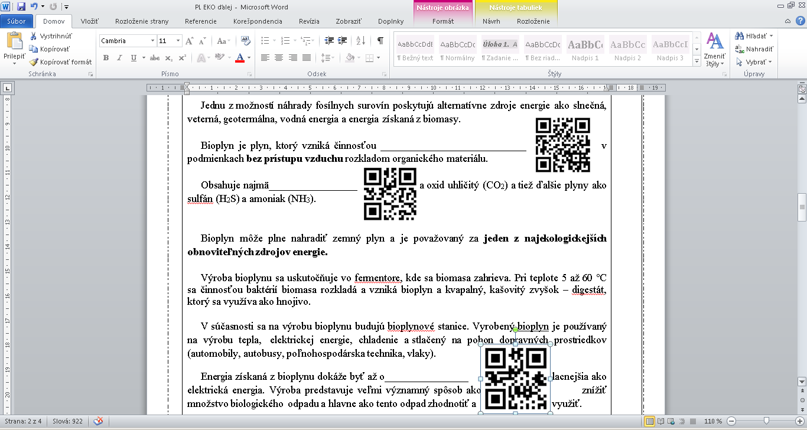

|  |
| --- |
| **Riešenie:**  **metanogénnych baktérií**  **metán (CH4) 75%** |

ÚLOHA 5: Biopalivá.

*P*ozrite si krátke video (3:56 min.) z cyklu dokumentárnych filmov venovaných vede a technike, v ktorých vystupuje reper Vec ako ,,sprievodca“ novými technológiami na linku: <https://www.youtube.com/watch?v=tRjH8kNHNYI&feature=emb_logo>

|  |
| --- |
| **Riešenie PL:**  **Aký rok budúcnosti sa spomína vo videu?___2076___ Na aké palivo v tomto roku jazdia autá? ___bionaftu____**  **Medzi biopalivá 1.generácie patrí __bioetanol___vyrábaný z __obilia, kukurice, cukrovej repy___**  **Pre 2. generáciu je základnou surovinou___nepotravinárska biomasa___napr.___slama, seno, lesná biomasa___**  **Z čoho sa predpokladá výroba biopalív 3.generácie?__z morských rias__pestovaných v __bazénoch/bioreaktoroch_ dôvod:__úspornosť- najrýchlejšie rastúce a vysoko produktívne rastliny___** |

ÚLOHA 6: Vyrábame vlastný recyklovaný papier.

**Poznámka:** Odporúčame pripraviť nádobu s namočeným novinovým papierom vopred.

Cieľom aktivity je aktívny prístup k znovupoužívaniu surovín. Žiaci podľa postupu v PL vyrobia recyklovaný papier – dajú starému papieru druhú šancu. Upozornite ich na fotodokumentovanie priebehu a výstupu výroby.

3. REFLEXIA (3 min.)

Žiaci vyplnia Tabuľku sebareflexie v závere PL.

**Domáca úloha:**

Úloha 7: **Les nie je smetisko – čo sme o rozklade odpadu z bežne používaných látok (ne)vedeli ...**

Čítajte s porozumením a doplňte do tabuľky chýbajúce údaje:

**Riešenie tabuľky v PL:**

|  |  |
| --- | --- |
| **materiál** | **doba rozkladu** |
| **látka** | **1 rok** |
| **žuvačka** | **50 rokov** |
| **jednorázová plienka** | **250 rokov** |
| **sklo** | **tisícročia** |
| **plechovka** | **15 rokov** |
| **Tetrapack, PET fľaša** | **100 rokov** |

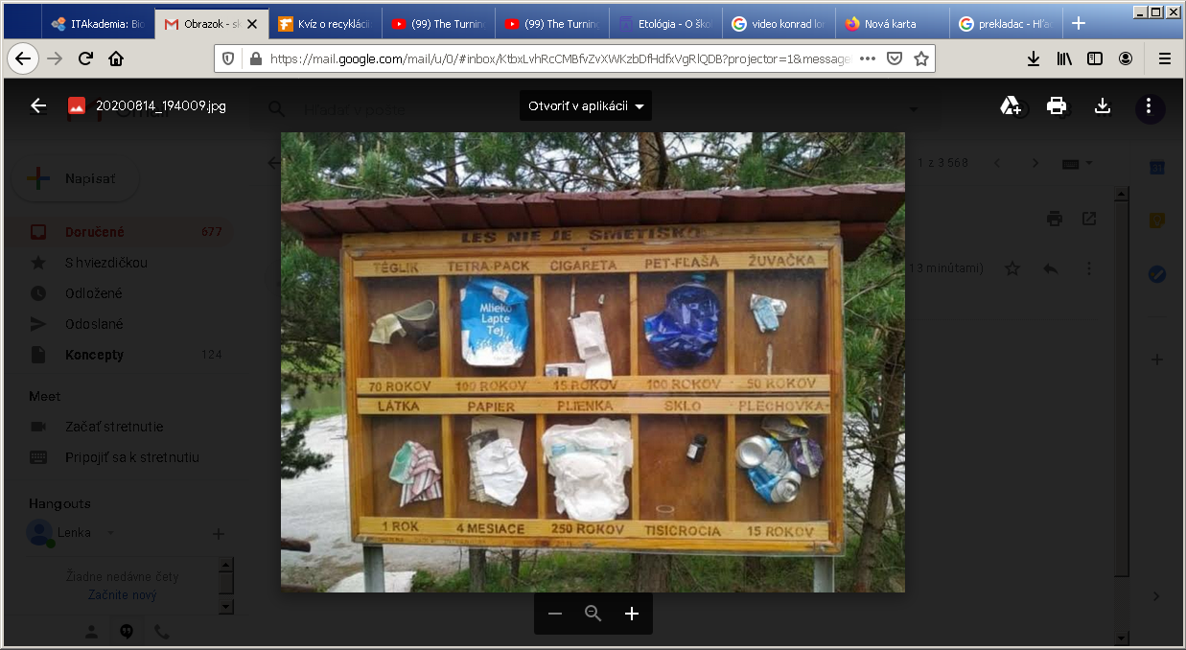

Postrehy a zistenia z výučby

Budú doplnené po overení.

Alternatívy metodiky

Budú doplnené po overení.

Použitá literatúra a zdroje

Výpočet ekostopy. Dostupné na: <http://www.ekostopa.sk/calc/index.php>

Obrázok botasiek z recyklovaných plastov z mora. Dostupné na: [**https://klocher.sk/tenisky-odpadu-najdeneho-mori-adidas-zacal-vyrabat/**](https://klocher.sk/tenisky-odpadu-najdeneho-mori-adidas-zacal-vyrabat/)

Dobré noviny. Adidas vyrobí až 11 miliónov tenisiek z plastov vylovených z oceánov. Dostupné na: <https://www.dobrenoviny.sk/c/165069/spolocnost-adidas-v-tomto-roku-vyrobi-11-milionov-tenisiek-z-plastu>

Sme.sk. Zásoby ropy postačia svetu 41 rokova zemného plynu 64 rokov. [**https://ekonomika.sme.sk/c/79372/zasoby-ropy-postacia-svetu-41-rokov-a-zemneho-plynu-64-rokov.html**](https://ekonomika.sme.sk/c/79372/zasoby-ropy-postacia-svetu-41-rokov-a-zemneho-plynu-64-rokov.html)Výroba recyklovaného papiera. Dostupné na: <https://www.priateliazeme.sk/spz/informacie/tematicke-clanky/tvorive-dielne-domaci-recyklovany-papier>

Bioodpady.sk. Anaeróbna digescia – bioplyn a jeho využitie. Dostupné na: <http://www.bioodpady.sk/anaerobna-digescia/bioplyn-a-jeho-vyuzitie>

Priatelia Zeme. Princíp výroby energie z biomasy výroba energie z biomasy. Dostupné na: <http://www.priateliazeme.sk/cepa/eportal/princip-vyroby-energie-z-biomasy/vyroba-energie-biochemickou-premenou-biomasy/anaerobna-fermentacia-vyroba-bioplynu>